如何使用优库IDO剪辑视频
打开IDO，点击“剪切视频”按钮，如图所示。
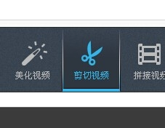2
点击窗口中“添加视频”按钮。如图所示。
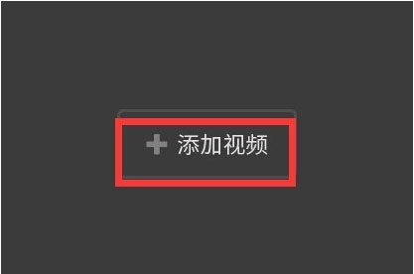3
点击要剪切的起始的位置。如图所示，点击”从此处剪开“
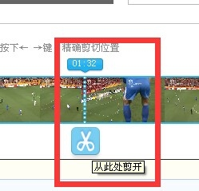
这个时候我们可以看到视频分成两段。
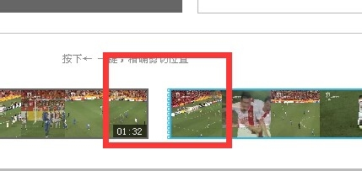5
下面我们点击视频要剪切的结束位置。
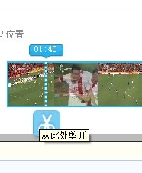6
选择剪切好的视频 这个保存下来的视频。
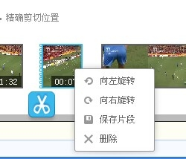
在保存位置选择保存文件名称和位置就可以了。这里大家要注意的是只能保存为MP4格式。保存时如果视频比较长的话，会要一段时间转换。
